Игры и упражнения с палочками Джорджа Кюизенера

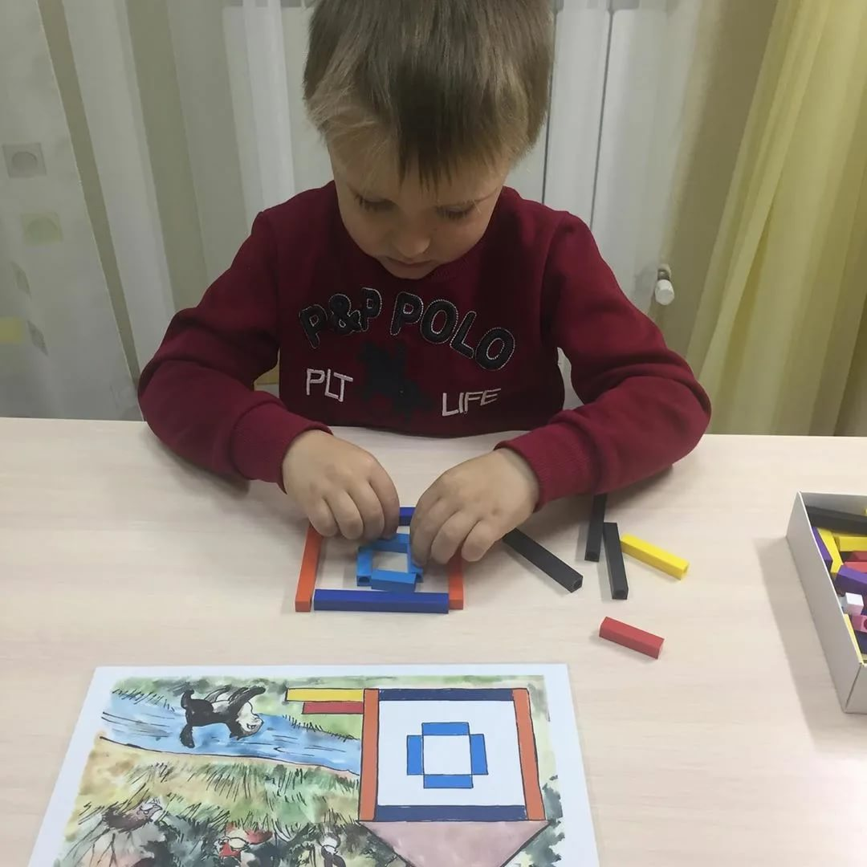

Игровые задачи цветных палочек
Бельгийский учитель начальной школы Джордж Кюизенер (1891-1976) разработал универсальный дидактический материал для развития у детей математических способностей. Палочки Кюизенера – это набор счетных палочек, которые еще называют «цветными палочками», «цветными числами», «цветными линеечками».
Палочки Кюизенера как дидактическое средство в полной мере соответствует специфике и особенностям элементарных математических представлений, формируемых у дошкольников, а также их возрастным возможностям, уровню развития детского мышления.
Разработал Кюизенер палочки так, что палочки одной длины выполнены в одном цвете и обозначают определенное число. Чем больше длина палочки, тем большее числовое значение она выражает.
Цветные палочки являются многофункциональным математическим пособием, которое позволяет «через руки» ребенка формировать понятие числовой последовательности, состава числа, отношений «больше – меньше», «право – лево», «между», «длиннее», «выше» и мн.др.
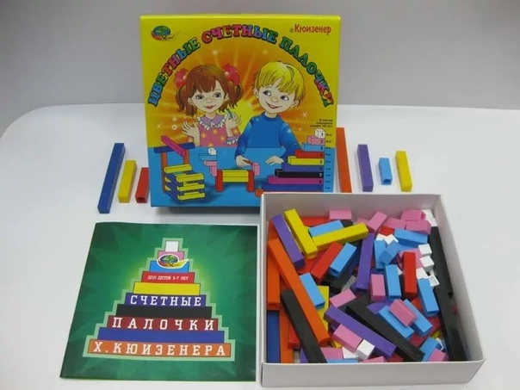
Набор способствует развитию детского творчества, развития фантазии и воображения, познавательной активности, мелкой моторики, наглядно-действенного мышления, внимания, пространственного ориентирования, восприятия, комбинаторных и конструкторских способностей. На начальном этапе палочки используются как игровой материал. Дети играют с ними, как с обычными кубиками, палочками, конструктором, по ходу знакомятся с цветами, размерами и формами.
На втором этапе палочки уже выступают как пособие для маленьких математиков. И тут дети учатся постигать законы загадочного мира чисел и других математических понятий.

Игры и упражнения с волшебными палочками «Знакомство»
1. Знакомимся с палочками. Вместе с ребенком рассмотрите, переберите, потрогайте все палочки, расскажите какого они цвета, длины.
2. Возьми в правую руку как можно больше палочек, а теперь в левую.
3. Можно выкладывать из палочек на плоскости дорожки, заборы, поезда, квадраты, прямоугольники, предметы мебели, разные домики, гаражи.
4. Выкладываем лесенку из 10 палочек от меньшей (белой) к большей (оранжевой) и наоборот. Пройдитесь пальчиками по ступенькам лесенки, можно посчитать вслух от 1до 10 и обратно.
5. Выкладываем лесенку, пропуская по 1 палочке. Ребенку нужно найти место для остальных палочек.
6. Можно строить как из конструктора объемные постройки: колодцы, башенки, избушки и т.п.
7. Раскладываем палочки по цвету, длине.
8. Найди палочку того же цвета, что и у меня. Какого они цвета?
9. Положи столько же палочек, сколько и у меня.
10. Выложи чередующиеся палочки: красная, желтая, красная, желтая (в дальнейшем ритм усложняется).
11. Выложите несколько палочек, предложите ребенку их запомнить, а потом, пока ребенок не видит, спрячьте одну из палочек. Ребенку нужно догадаться, какая палочка исчезла.
12. Выложите несколько палочек и поменяйте их местами. Малышу надо вернуть все на место.
13. Выложите перед ребенком две палочки. Какая палочка длиннее? Какая короче? Наложите эти палочки друг на друга, подровняв концы, и проверьте.
14. Выложите перед ребенком несколько палочек и спросите: «Какая самая длинная? Какая самая короткая?»
15. Найди любую палочку, которая короче синей, длиннее красной.
16. Разложите палочки на 2 кучки: в одной 10 штук, а в другой 2. Спросите, где палочек больше.
17. Попросите показать вам красную палочку, синюю, желтую.
18. Покажи палочку, чтобы она была не желтой.
19. Попросите найти 2 абсолютно одинаковые палочки. Какие они по длине? Какого они цвета?
20. Постройте поезд из вагонов разной длины, начиная от самого короткого и заканчивая самым длинным. Спросите, какого цвета вагон стоит пятым, восьмым. Какой вагон справа от синего, слева от желтого. Какой вагон тут самый короткий, самый длинный? Какие вагоны длиннее желтого, короче синего.
21. Выложите несколько пар одинаковых палочек и попросите ребенка «поставить палочки парами».
22. Назовите число, а ребенку нужно будет найти соответствующую палочку (1 - белая, 2 - розовая и т.д.). И наоборот, вы показываете палочку, а ребенок называет нужное число. Тут же можно выкладывать карточки с изображенными на них точками или цифрами.
23. Из нескольких палочек нужно составить такую же по длине, как бордовая, оранжевая.
24. Из нескольких одинаковых палочек нужно составить такую же по длине, как оранжевая.
25. Сколько белых палочек уложится в синей палочке?
26. С помощью оранжевой палочки нужно измерить длину книги, карандаша и т.п.
27. Перечисли все цвета палочек, лежащих на столе.
28. Найди в наборе самую длинную и самую короткую палочку. Поставь их друг на друга; а теперь рядом друг с другом.
29. Выбери 2 палочки одного цвета. Какие они по длине? Теперь найди 2 палочки одной длины. Какого они цвета?
30. Возьми любые 2 палочки и положи их так, чтобы длинная оказалась внизу.
31. Положите параллельно друг другу три бордовые палочки, а справа четыре такого же цвета. Спросите, какая фигура шире, а какая уже.
32. Поставь палочки от самой низкой к самой большой (параллельно друг другу). К этим палочкам пристрой сверху такой же ряд, только в обратном порядке. Получится плоскостной квадрат.
33. Положи синюю палочку между красной и желтой, а оранжевую слева от красной, розовую слева от красной.
34. С закрытыми глазами возьми любую палочку из коробки, посмотри на нее и назови ее цвет (позже можно определять цвет палочек даже с закрытыми глазами).
35. С закрытыми глазами найди в наборе 2 палочки одинаковой длины. Одна из палочек у тебя в руках синяя, а другая тогда какого цвета?
36. С закрытыми глазами найди 2 палочки разной длины. Если одна из палочек желтая, то можешь определить цвет другой палочки?
37. У меня в руках палочка чуть-чуть длиннее голубой, угадай ее цвет.
38. Назови все палочки длиннее красной, короче синей и т.д.
39. Найди две любые палочки, которые не будут равны этой палочке.
40. Строим из палочек пирамидку и определяем, какая палочка в самом низу, какая в верху, какая между голубой и желтой, под синей, над розовой, какая палочка ниже: бордовая или синяя.
41. Выложи из двух белых палочек одну, а рядом положи соответствующую их длине палочку (розовую). Теперь кладем три белых палочки – им соответствует голубая и т.д.
42. Возьми в руку палочки. Посчитай, сколько палочек у тебя в руке.
43. Из каких двух палочек можно составить красную? (состав чисел)
44. У нас лежит белая палочка. Какую палочку надо добавить, чтобы она стала по длине, как красная.
45. Из каких палочек можно составить число 5? (разные способы)
46. На сколько голубая палочка длиннее розовой?.
47. Составь два поезда. Первый из розовой и фиолетовой, а второй из голубой и красной.
48. Один поезд состоит из голубой и красной палочки. Из белых палочек составь поезд длиннее имеющегося на 1 вагон.
49. Составь поезд из двух желтых палочек. Выстрой поезд такой же длины из белых палочек.
50. Сколько розовых палочек уместится в оранжевой?
51. Выложи четыре белые палочки, чтобы получился квадрат. На основе этого квадрата можно познакомить ребенка с долями и дробями. Покажи одну часть из четырех, две части из четырех. Что больше - ¼ или 2/4?
52. Составь из палочек каждое из чисел от 11 до 20.
53. Выложите из палочек фигуру, и попросите ребенка сделать такую же (в дальнейшем свою фигуру можно прикрывать от ребенка листом бумаги).
54. Ребенок выкладывает палочки, следуя вашим инструкциям: положи красную палочку на стол, справа положи синюю, снизу желтую и т.д.
55. Нарисуйте на листе бумаги разные геометрические фигуры или буквы и попросите малыша положить красную палочку рядом с буквой а или в квадрат.
56. Из палочек можно строить лабиринты, какие-то замысловатые узоры, коврики, фигурки.

********************************************************

Игры и занятия с детьми 3 - 5 лет

Игра «Змейка»
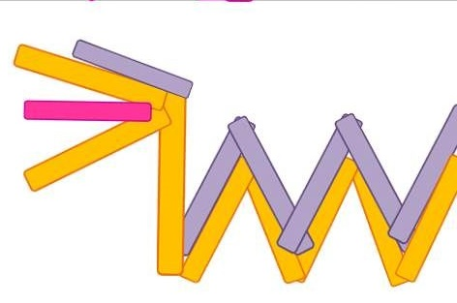
Цель. Учить детей составлять группу из отдельных предметов. Закреплять понятия «один» и «много». Учить сравнивать предметы по длине, обозначать словами результат сравнения: длиннее, короче, равные по длине.
Материал. цветные счетные палочки: для половины детей по 4 розовые, для остальных по 4 голубые.
Описание: Дети сидят парами, напротив друг друга. У одного ребенка 4 розовые палочки, у другого 4 голубые. Предлагаем выложить на столе змейку с поднятой головой (таким образом делается акцент на то, что одна палочка должна стоять вертикально).
Дидактическая игра «Разноцветные вагончики»
Цель. Учить детей классифицировать предметы по цвету и длине. Учить работать по алгоритму; сравнивать предметы по длине; определять, в каком поезде больше вагонов, без счета («столько – сколько», «поровну»).
Материал. Цветные счетные палочки: 5 голубых, 5 желтых, 1 розовая
У ребенка набор палочек: 5 голубых, 5 желтых, 1 розовая
Вопросы и задания
– Сколько всего палочек на подносе?
– Отложите палочки голубого цвета в одну сторону, а желтого цвета в другую.
– Сколько палочек каждого цвета?
– Загадка: в поле лестница лежит, дом по лестнице бежит. Что это? (Поезд.)
Предлагаем выложить из палочек поезд. Розовая палочка – паровоз, вагончики будут чередоваться: голубой – желтый и так до конца.
По окончании работы уточняем:
– Чей поезд длиннее?
– Назовите по порядку цвет каждого вагона.
– Что вы можете сказать о вагончиках, сравнив их?
– Проверьте друг у друга, правильно ли чередуются вагоны по цвету.
.

Дидактическая игра «Столбики»
Цель. Учить детей классифицировать предметы по высоте, в сравнении называть, какой «выше», «ниже», «одинаковые по высоте». Развивать мелкую моторику.
Материал. Цветные счетные палочки: красные и голубые; карточка.
Описание: Предлагаем ребенку взять две палочки разных цветов и сравнить их по высоте (палочки могут быть расположены вертикально или горизонтально).

********************************************************

Дидактическая игра «Треугольники»
Цель. Учить детей составлять треугольники из палочек разной длины. Упражнять в счете в пределах 3. Учить различать количественный и порядковый счет, отвечать на вопросы: «Сколько?», «Который?» Учить ориентироваться в пространстве («слева», «справа», «перед», «за»).
Материал. Цветные счетные палочки: 3 красные, 3 желтые, 3 голубые.
Описание: Даем детям задание: «Из желтых палочек сделайте треугольник. Рядом сбоку с одной стороны выложите голубой треугольник, а с другой – красный».
Дети по собственному усмотрению выкладывают треугольники с любой стороны.

********************************************************

Дидактическая игра «Рамка для картин»
Цель. Учить детей строить прямоугольник в соответствии с размерами придуманной картины. Формировать знания о пространственных отношениях. Развивать творческую фантазию.
Материал. Цветные счетные палочки в пределах 4; 4 синие палочки.
Описание: Предлагаем детям превратиться в художников и выложить на столе цветы из палочек. Из больших палочек каждый ребенок делает вокруг цветка рамку, чтобы получилась картина.
По завершении работы можно придумать название для каждой картины.

********************************************************

Игры и занятия с детьми 5 - 7 лет

Дидактическая игра «Море волнуется»
Цель. Закреплять умение детей следовать заданному алгоритму; точно выполнять словесную инструкцию; закреплять навыки измерительной деятельности.
Материал. Карточка; набор счетных палочек.
Описание: Предлагаем детям вспомнить игру «Море волнуется» и изобразить руками движения морских волн. После этого ребята приступают к изображению волны по словесной инструкции взрослого.
– Возьмите две не очень длинные палочки и сделайте из них волну.
– Следующую волну выложите рядом, но она должна быть выше первой. Повторите выкладывание волн еще два раза.
Дидактическая игра «Мастерим стул»
Цель. Закреплять умение детей сравнивать предметы по длине, обозначать словами результат сравнения (равные, одинаковые по длине); ориентироваться в пространстве (слева, справа, рядом).
Материал. Цветные счетные палочки: 10 палочек одного цвета, карточка.
Описание: Загадываем детям загадку:
Я с ножками, но не хожу,
Со спинкой, но не лежу,
Садитесь вы – я не сижу. (Стул)
. Отсчитай четыре палочки и сделай из них стул». Спрашиваем: «Какие палочки по длине?» Добиваемся, чтобы ребенок по-разному отвечал на этот вопрос.

*******************************************************

Дидактическая игра «Кораблик»
Цель. Учить детей измерять с помощью условной мерки; находить соответствие цвета с числом; упражнять в счете, моделировании по замыслу.
Материал. Цветные счетные палочки; карточка.
Описание: Предлагаем сделать сначала один кораблик на карточке, а потом сделать другой кораблик так, чтобы он отличался от первого.
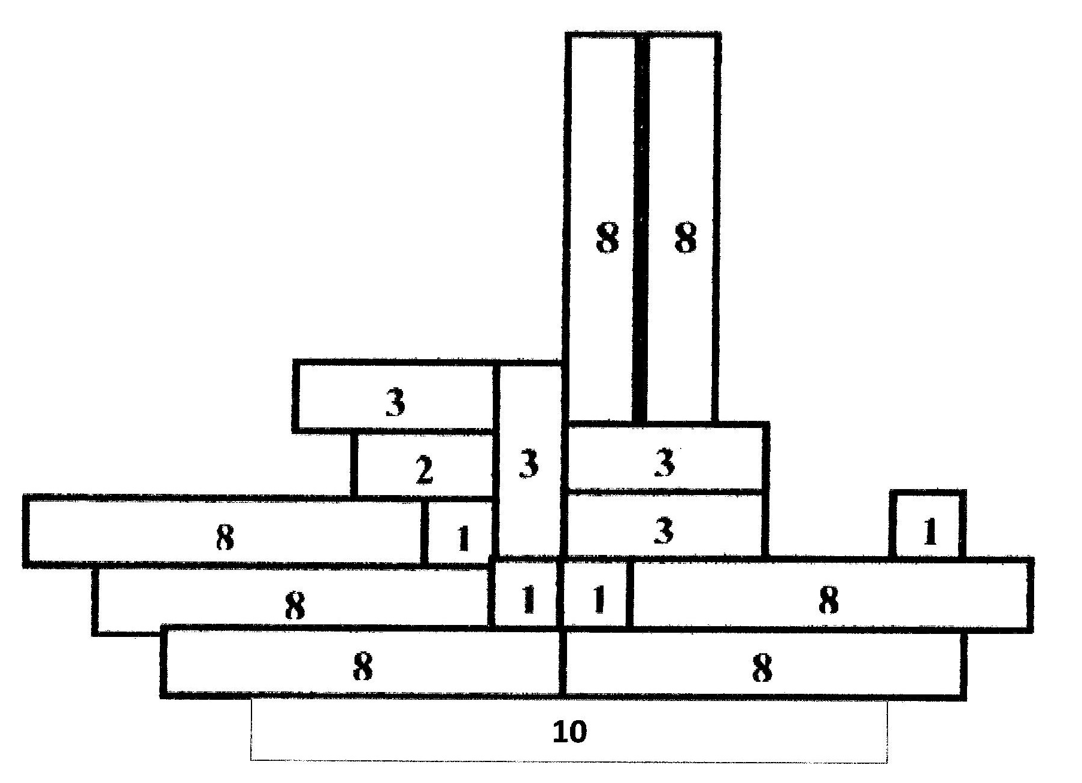
Дидактическая игра «Строим мост через реку»
Цель. Учить детей моделировать по условию; измерять с помощью условной мерки; находить соответствие цвета с числом. Упражнять в счете.
Материал. Цветные счетные палочки; голубая, желтая, бордовая палочки – мерки для мостов; карточка.
Описание: Взрослый предлагает выложить из палочек реку: узкую в начале – у истока, широкую в середине, сужающуюся в конце. Говорит, что через реку будут проложены мосты, равные по длине голубой, желтой и бордовой палочкам, поэтому ширина речки в каждой части должна соответствовать этим палочкам. Когда только ребенок сделает реку, он устанавливает мосты над ней. По окончании работы предлагаем сделать ступеньки к мостам.

********************************************************

Дидактическая игра «Делаем забор»
Цель. Учить детей строить ряд в соответствии с заданным алгоритмом; переносить модели из горизонтальной плоскости в вертикальную; упражнять в счете. Закреплять знания о том, что число предметов не зависит от расположения предметов в пространстве.
Материал. Для взрослого: магнитная доска или фланелеграф; цветные счетные палочки (розовые, голубые, желтые). Для детей: цветные счетные палочки (розовые, желтые, голубые); карточка.
Описание: На доске изображение заборчика: по вертикали желтая палочка, справа розовая по горизонтали, следующая голубая по вертикали и розовая по горизонтали. Все палочки стоят в ряд без интервалов. Взрослый предлагает детям выложить заборчик из таких же палочек, как на доске, и повторить этот рисунок два раза.

Дидактическая игра «Печенье»
Цель. Упражнять детей в измерении с помощью условной меры. Учить определять, что больше – часть или целое; показать одну шестую и целое.
Материал. Цветные счетные палочки: 2 оранжевые, 8 голубых.
Описание: «Хозяйка замесила тесто и сделала из него печенье. Сделай колбаски из оранжевых палочек. Сколько получится печенья, если на каждое пойдет вот столько? (Показываем голубую палочку.) Что для этого нужно сделать?» (Измерить.)
После выполнения задания уточняем, сколько получилось печенья.
Вопросы
– Какая часть приходится на одно печенье?
– Что больше: целое или часть?
– Что меньше: часть или целое?
– Сколько частей в целом?
– Покажите одну шестую, две шестых, три шестых.
Задается провокационный вопрос: «Можно показать одну пятую?»
Ребенок объясняет, почему ее нельзя показать.
«Кого бы вы хотели угостить этим печеньем?»

********************************************************

Дидактическая игра «Книги на полке»
Цель. Упражнять детей в счете в пределах 10. Учить увеличивать число на один, сравнивать предметы по толщине, сопровождая словами результат сравнения: «толще – тоньше».
Материал. Цветные счетные палочки: 5 голубых, 6 красных, 6 желтых, 2 черные.
Описание: «В библиотеку привезли пачки книг, журналов, газет. Их нужно положить на полку. Давай сделаем из двух черных палочек полку. Соедините палочки между собой короткой стороной. У тебя остались палочки разных цветов. Эти пачки (показывает одну палочку) голубого цвета – книги, красного цвета – журналы, желтого цвета – газеты.
Вопросы и задания
– Отсчитай две пачки голубого цвета и положи их одну на другую на полку.
– Рядом, справа, положи пачку на пачку, получится стопка. Покажи их толщину. (Ребенок пальчиком проводит по пачкам.)
– Какие пачки по толщине? (Равные.)
– Сколько стопок? (Две.)
– Сколько пачек? (Четыре.)
– Что обозначают палочки голубого цвета? (Книги.)
– Рядом, справа, на небольшом расстоянии от книг положите журналы.
– Какое число обозначает голубой цвет? (Три.)
– Палочка какого цвета больше на один? (Красного.)
– Какое это число? (Четыре.)
– Отсчитай три пачки журналов и положи их одну на другую на полку.
– Что толще: пачки книг или пачки журналов?
– Покажи их толщину.
– Сколько на полке пачек журналов?
– Чего больше: пачек книг или пачек журналов? Чего меньше?
– Рядом, справа, на небольшом расстоянии положи стопку газет. Она состоит из такого же количества пачек. Сколько пачек нужно отсчитать?
– Какая стопка толще: из журналов или газет? Газет или книг?
– Сколько всего стопок на полке? Сколько стопок книг? Журналов? Газет?

********************************************************

Дидактическая игра «Сделай фигуру»
Цель. Закреплять умение детей составлять геометрические фигуры из палочек; названия геометрических фигур (треугольник, ромб, прямоугольник, трапеция, четырехугольник); различать количественный и порядковый счет, правильно отвечать на вопросы: сколько, который по счету?
Материал. Цветные счетные палочки: 5 голубых, 9 красных, 1 желтая.
Описание:
Вопросы и задания
– Отсчитайте три красные палочки и сделайте из них треугольник.
– Отсчитайте четыре красные палочки и сделайте из них четырехугольник.
– Из четырех палочек голубого цвета сделайте ромб.
– Из остальных палочек сделайте трапецию.
– Сколько всего фигур?
– Который по счету прямоугольник?
– Как можно назвать одним словом ромб, трапецию, прямоугольник?
– Назовите четвертую фигуру. Назовите первую фигуру.
– Какое число обозначает голубой цвет?
– Из каких палочек состоит трапеция? Какие они по длине?

Дидактическая игра «Выставка собак»
Цель. Развивать умение детей воспроизводить предметы по представлению; сравнивать предметы по величине; находить сходства и различия между предметами.
Материал. Цветные счетные палочки; карточка.
Описание:
Заворчал живой замок,
Лег у двери поперек.
Две медали на груди.
Лучше в дом не заходи.
(Собака)
Предлагаем выложить отгадку из палочек на карточках и представить ее: придумать кличку, назвать породу, рассказать, какая это собака и что умеет делать.
Выполнив задание, ребенок отмечает возраст собак (щенок или взрослая, описывают их, используя математические термины: длинное – короткое туловище, хвост; большая – маленькая голова; толстые – тонкие лапы; большая – маленькая собака. Объясняет, что собака делает в настоящее время (сидит, лежит, стоит).

********************************************************

Дидактическая игра «Телевизор»
Цель. Учить детей измерять предмет с помощью условной мерки; моделировать предметы в ограниченном пространстве; ориентироваться в пространстве.
Материал. Цветные счетные палочки: 1 коричневая, 2 бордовые, 2 желтые, 2 оранжевые; розовые, голубые, белые палочки; карточка.
Описание:
Начинаем, начинаем.
Передачу для ребят.
Все, кто хочет
Нас увидеть,
К телевизору спешат.
Предлагаем сделать экран телевизора, одной стороной которого будет коричневая палочка.
Вопросы
– Какой формы экран? (Прямоугольной, четырехугольной.)
– Какие стороны у экрана?
– Почему у экрана одна сторона состоит из одной палочки, а другая из нескольких? Докажите, что палочки одной длины.
«Телевизор готов. Включите спортивный канал. Пусть на ваших экранах появится спортивная передача».
Ребенок выкладывает из палочек любую картинку, например, «Два футболиста с мячом», «Водное поло», «Ворота, в которые спортсмен забрасывает мяч», «Соревнование пловцов» (две дорожки, по которым плывут пловцы) и т. д.

********************************************************

